昆明醋酸纤维有限公司
物检室改造发包技术文件

- 物检室改造概述
为进一步减少成品检测影响因素，提升检测的准确性，拟在大修期间对现有物检室进行改造和装修
a. 拆除现有相关吊顶、墙裙、门、照明，搬移及回装相关设备/设施
b. 对地面/墙面、管道、设备、照明、通风/空调、吊顶、电气等进行优化设计/布置，满足物检规范需求
c. 按设计对物检室进行装修、安装，恢复物检功能
- 技术标准&规范
标准号 | 标 准 名 称
GB 50303 | 建筑电气工程施工质量验收规范
GB/T50034 | 建筑照明设计标准
GB500340 | 工业企业照明设计标准
GB 50150 | 电气装置安装工程电气设备交接试验标准
GB5023 | 通用管道施工质量验收标准
HG/T20519.37 | 通用管道施工标准
GB5023 | 通用管道施工质量验收标准
GB 50210 | 建筑装饰装修工程质量验收规范
GB/T 44546 | 建筑用装配式集成吊顶通用技术要求
JGJ130 | 建筑施工扣件式钢管脚手架安全技术规范
GB 50209 | 建筑地面工程施工质量验收规范
GB 8624-2012 | 建筑材料及制品燃烧性能分级
GB/T 33761 | 绿色产品评价标准

- 工程/服务范围、内容和工程量
  - 拆除固定设施
序号 | 工作名称 | 工作内容 | 单位 | 工程量 | 备注
1 | 吊顶 | 拆除原石膏板吊顶、龙骨、灯、空调散流罩和回风罩 | m² | 210 | 含照明灯具电线
2 | 墙裙 | 拆除铝塑板墙裙、门框铝塑包边 | m² | 85
3 | 废丝吸管 | 墙上废丝吸管及支架拆除 | m | 20
4 | 压缩空气管 | 墙上压缩空气管及支架拆除 | m | 20
5 | 电缆 | 拆除电缆、接地线等 | m | 200 | 各种规格
6 | MCC门 | 拆除1.2*2.6金属门 | 樘 | 1

  - 拆除设备/仪器
序号 | 工作名称 | 工作内容 | 单位 | 工程量 | 备注
1 | 成型机 | 将成型机整体拆除，移位至～50米外成品库； | 台 | 2 | 1. 尺寸：4.5*0.9*1.5  2. 重～2T  3. 成型机为精密设备
2 | 开松机 | 将开松机整体转运至50米外成品库； | 台 | 1 | 1. 尺寸：2*0.8*1  2. 重~0.7T  3. 开松机为精密设备
3 | 立式空调 | 整体拆除室内恒温恒湿立式空调及相关风管并运至甲方指定位置，含室外机； | 套 | 1 | 1. 尺寸：0.74*0.85*1.8（内机），1*0.5*0.6（外机）  2. 重~150Kg、50Kg  3. 拆空调时需收集制冷剂  4. 空调外机在~6m 高室外楼顶
4 | 冷水机组 | 整体拆除1#/2#冷水机，并转运至50米外成品库 | 台 | 2 | 1. 尺寸：0.84*0.9*1.7（1#），0.8*0.5*0.5（2#）  2. 重~150Kg、60Kg
5 | 仪器设备 | 整体搬移综合测试台2套、拉力仪4套、万能单丝测试仪1套和切线器2套到隔壁化检室 | 套 | 9 | 1. 仪器重量不超过100Kg  2. 检验仪器为精密设备
6 | 实验桌 | 实验桌整体搬移到50米外成品库 | 套 | 5 | 实验桌重量不超过100Kg
  - 机电安装
    - 设备安装（按布置图就位）
序号 | 工作名称 | 工作内容 | 单位 | 工程量 | 备注
1 | 成型机安装 | 成型机整体安装就位、接线、配管； | 台 | 2 | 1. 尺寸：4.5*0.9*1.5；重~2T  2. 成型机为精密设备
2 | 开松机安装 | 开松机整体安装就位、接线、配管； | 台 | 1 | 1. 尺寸：2*0.8*1；重~0.7T  2. 开松机为精密设备
3 | 冷水机安装 | 1#冷水机整体安装就位、接线、配管 | 台 | 1 | 1. 尺寸：0.84*0.9*1.7（1#）  2. 重~150Kg
4 | 仪器安装 | 检测仪器整体安装就位（搬运），并配合连接气源管 | 套 | 9 | 1. 仪器重量不超过100Kg  2. 检验仪器为精密设备
    - 压缩空气管道
      - 压缩空气管道布置图
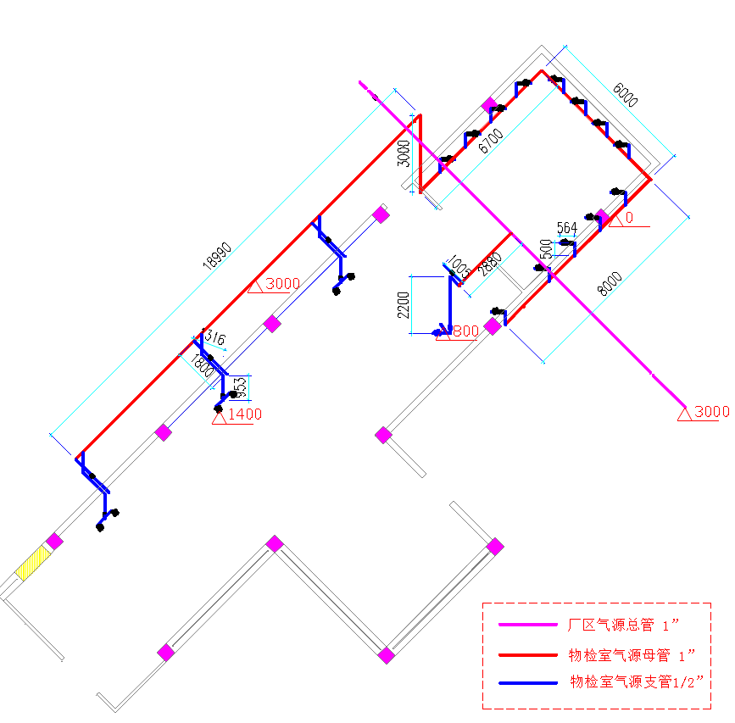
      - 压缩空气管道工程量清单
序号 | 工作名称 | 工作内容 | 单位 | 工程量 | 备注
1 | 无缝钢管 | DN25×2.0 SS304 | m | 45 | 所有焊口须酸洗钝化处理
2 | 弯头 | DN25 90E(S) SS304 | 个 | 3
3 | 三通 | 三通 DN25 SS304 | 个 | 1
4 | 球阀 | Q41F-16P DN25 SS304 | 个 | 2
5 | 法兰 | 高颈平面 DN25-PN16 SS304 | 片 | 2
6 | 异径三通 | DN25×1/2” SS304 | 个 | 25
7 | 无缝钢管 | 1/2”×1.5 SS304 | 米 | 150
8 | 卡套球阀 | QG21F-16P 1/2” SS304 | 套 | 31
9 | 过滤减压阀 | AW-AFM-NPT1/2″卡套带压力表（0-1.0Mpa）及支架 | 套 | 23 | 品牌SMC
10 | 弯通快插接头 | G1/2″转Φ6 | 套 | 13
11 | 聚氨酯软管 | Φ6×10 透明 100米/卷 | 卷 | 1 | 送样确认
12 | 卡套直通接头 | 1/2” SS304 | 套 | 20
13 | 卡套三通接头 | 1/2” SS304 | 套 | 5
14 | 快插接头 （C式） | G1/2″ | 个 | 3
15 | 自伸缩气鼓 | 夹纱管5×8mm 8米 带气枪 | 套 | 3 | 送样确认
16 | 管道支架 | SS304 | Kg | 30 | 根据现场情况确定，含镀锌卡箍

    - 冷冻水管道
      - 冷冻水管道布置图
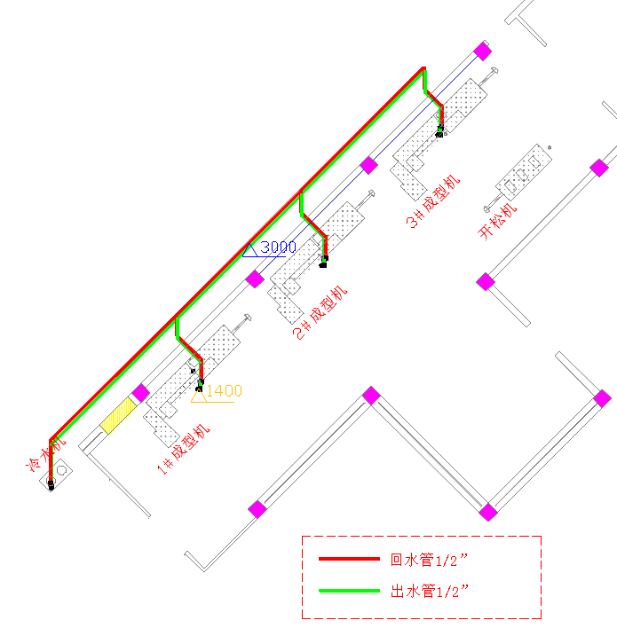

      - 冷冻水管道工程量
序号 | 工作名称 | 工作内容 | 单位 | 工程量 | 备注
1 | 无缝钢管 | 1/2”×1.5 SS304 | 米 | 55 | 含δ=32mm 的橡塑保温，焊缝酸洗钝化处理
2 | 卡套球阀 | QG27F-16P 1/2” 304 | 个 | 10
3 | 膜片式电磁阀 | 2W21-50 AC220V DN25 G1″SS304 | 套 | 4 | 报价时提供品牌，需实现冷冻机供水1拖3功能
4 | 卡套直通 | 卡套直通 1/2” SS304 | 个 | 10
5 | 接液盘制安 | 定制 4400×940×40，板厚2mm | 套 | 2 | 成型机接液盘，材质：SS304
6 | 支架 | 材质：SS304 | Kg | 15 | 根据现场情况确定

      - 接液盘图纸
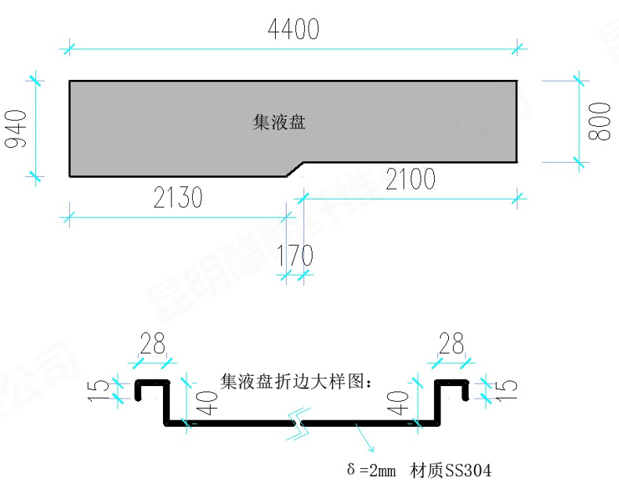

    - 桥架、动力和照明电缆敷设
      - 为规范物检室内动力和照明电缆安装，重新安装电缆桥架，强、弱电缆分开铺设 – 动力电缆桥架为200*100，弱电及照明电缆桥架为100*100
照明系统，从墙面开关盒引出，分四路控制52盏LED灯，具体见下图
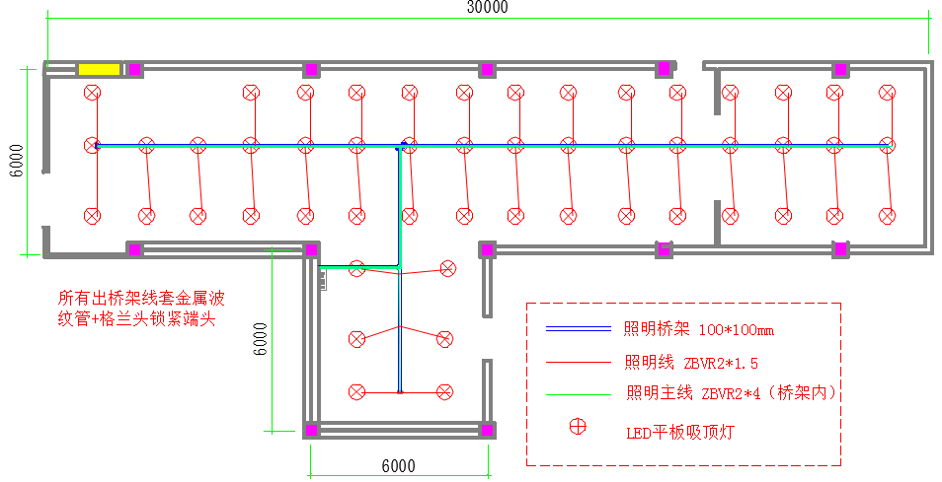

动力桥架布置图见下图
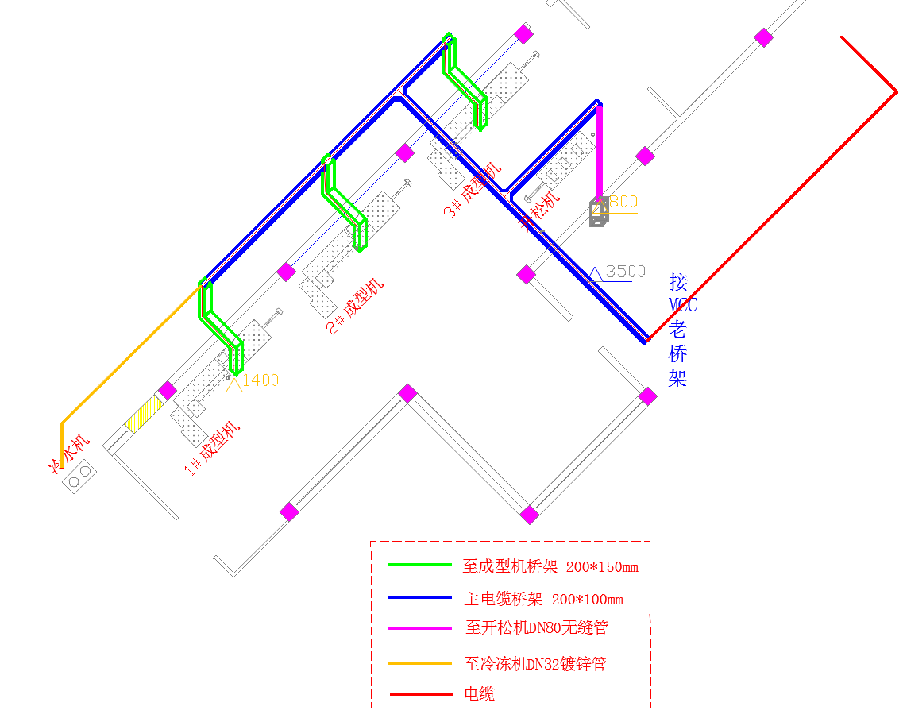

      - 桥架、动力和照明工程量
序号 | 工作名称 | 工作内容 | 单位 | 工程量 | 备 注
1 | 电缆桥架 | 200*100 铝合金全封闭 槽式 安装 | 米 | 45
2 | 电缆桥架 | 200*150 铝合金全封闭 槽式 安装 | 米 | 15
3 | 电缆桥架 | 100*100 铝合金全封闭 槽式 安装 | m | 120
4 | 桥架三通 | 200*100 铝合金全封闭 槽式 安装 | 个 | 2
5 | 桥架三通 | 100*100 铝合金全封闭 槽式 安装 | 个 | 4
6 | 桥架四通 | 100*100 铝合金全封闭 槽式 安装 | 个 | 3
7 | 桥架弯头 | 200*100 90°铝合金水平弯头 槽式 安装 | 个 | 4
8 | 桥架弯头 | 200*150 90°铝合金垂直弯头 槽式 安装 | 个 | 3
9 | 桥架弯头 | 100*100 90°铝合金弯头 槽式 安装 | 个 | 1
10 | 动力电缆 | ZR-YZW 3*16+2*10 mm² | 米 | 110 | 电缆选用昆缆、桂缆、宝胜等同档次品牌
11 | 动力电缆 | ZR-YZW 5*4 mm² | 米 | 30
12 | 屏蔽电缆 | RVVP2*1.5 m² | 米 | 200
13 | 照明电线 | ZR-BVR 4.0 mm² | 米 | 230
14 | 照明电线 | ZR-BVR 1.5 mm² | 米 | 160
15 | 照明开关箱 | 安装照明开关箱，220V，暗装 | 套 | 5 | 20回暗装空开盒，底盒：镀锌钢板，半透明灰色面板：ABS+镀锌钢板。面板尺寸：292*457mm；底盒尺寸：250mm*425mm，报价时提供品牌
16 | 疏散指示器 | 疏散指示器安装 | 套 | 1 | 原指示器回装
17 | 波纹管 | 安装Ф20 SS304 不锈钢包塑软管 | m | 80 | 含配套52个穿板接头和终端锁紧接头，SS304
18 | 支架/吊筋 | 固定桥架用的吊筋/支架制作安装 | kg | 40 | 镀锌材料，含相应的配件
19 | 微型断路器 | 照明微型断路器更换 | 个 | 70 | 品牌：施耐德，规格从1P C6/20/32（15/34/6个）；C16/2P （10个）；C100/3P （3个）；C40/3P+N（2个）
    - 接地带整修及屏蔽网安装
      - 接地带修整 – 对物检室现有的接地带进行整修/固定，实现完好的接地功能（主要是调整铜条安装方向、固定，总长约20m，铜排上每间隔50cm，设M8*20接地镀锌螺栓/螺母一套）
      - 安装屏蔽网 – 在物检室墙壁及吊顶上方安装屏蔽网（T2紫铜编织网，网孔密度：40目，丝径：Φ0.10mm，面积约110m2），并与接地网多点有效连接，接地电阻$≤$0.1Ω
      - 接地带布置见下图
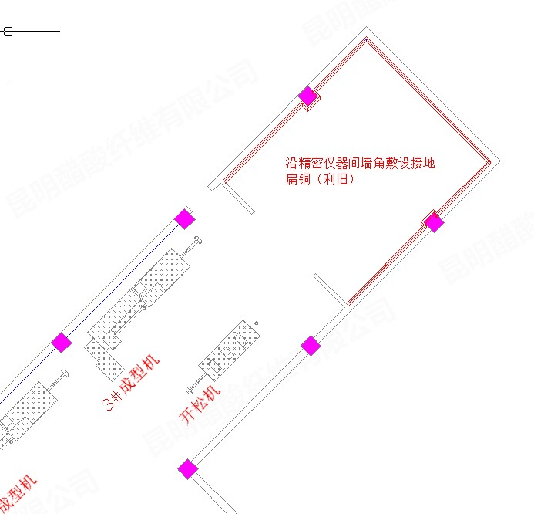
      - 屏蔽网示意图
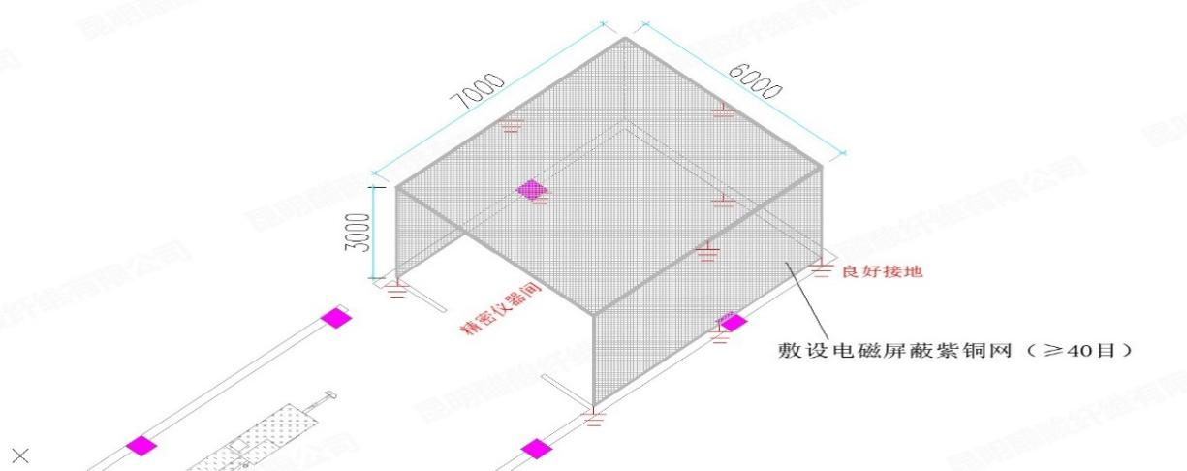
    - 空调暖通部分
      - 工作内容：将物检室进门立式空调的4个出风口重新排布，调整、修改，使其与原物检室空调出风口在同一直线上，间隔和中央空调出风口相同。风管利旧，拆除中间500*500*600mm接头，平移600mm。更换4套通风母管角钢法兰软管，加装4套出风口阀门。另在物检室内新增4个温湿度测量点（电源线暗埋），具体修改布置见下图
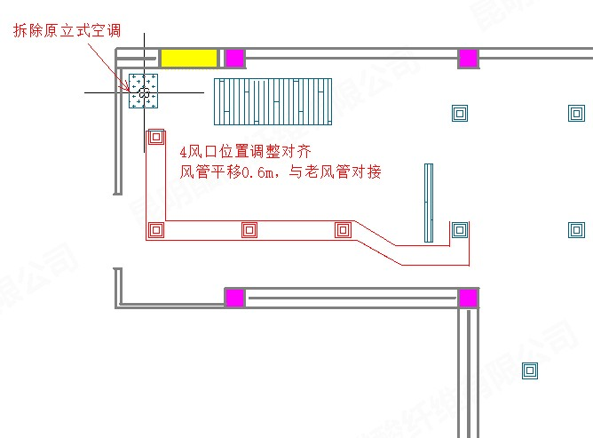
      - 工程量（材料乙供）
序号 | 工作名称 | 工作内容 | 单位 | 工程量 | 备注
1 | 风量调节阀 | 制作、安装500*500方形镀锌风量调节阀 | 套 | 4
2 | 风管 | 制作、安装500*500方形镀锌风管 | m | 5 | 含配套角钢法兰
3 | 保冷 | 风管保冷层施工 | 米 | 30 | 含30mm厚聚氨酯保冷材料及密封材料
4 | 软管 | 安装角钢法兰伸缩软管 500*500*300mm | 套 | 4
5 | 温湿度变送器 | 安装温湿度变送器VAISALA-HMP231 | 套 | 4

    - 通信及插座
      - 工作内容：将物检室顶上通讯线、线号线整理放置在桥架内。物检室仪器间沿墙角安装100*100安装桥架，每面墙按相同间距敷设5根网线，共15根网线至原信息机柜处，另一端通过网线过孔转接插头固定在桥架盖板上。新布置的网线需制作好水晶头，并协助信息部做好机柜整改及通讯测试工作，保证改造后网线通讯正常。另更换及布设220V10A三孔插座20套，布设位置详见下图
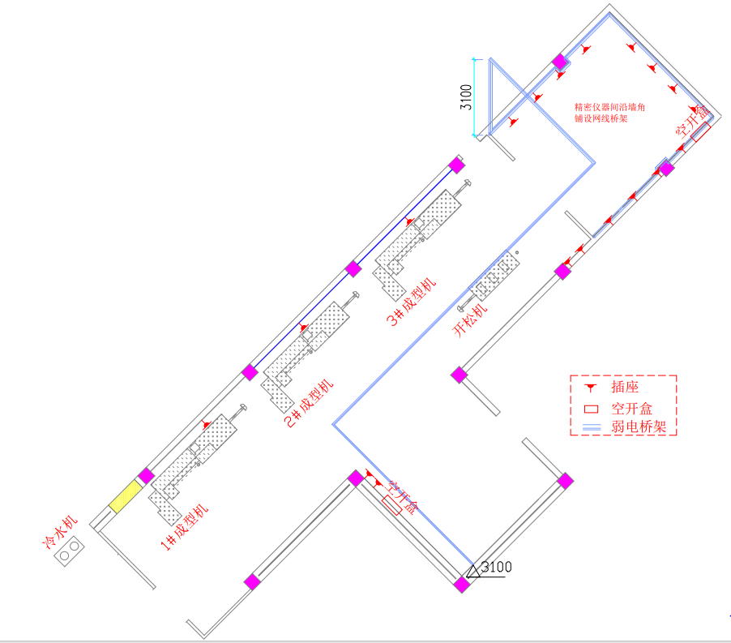

      - 工程量（材料乙供）
序号 | 工作名称 | 工作内容 | 单位 | 工程量 | 备 注
1 | 电缆桥架 | 100*100 铝合金全封闭 槽式 安装 | m | 40 | 含安装用支架/吊筋
2 | 网线 | 超六类双屏蔽 无氧铜 100米/箱-2-6 安装 | 箱 | 1 | 含网线过孔接头、水晶头
3 | 插座 | AC220V 10A三孔安装插座面板安装 | 个 | 20
  - 装饰/装修
    - 地坪
序号 | 工作名称 | 工作内容 | 单位 | 工程量 | 备注
1 | 聚氨酯砂浆地坪 | 原地坪基层处理，铺设总厚度5mm 聚氨酯砂浆 | m2 | 210 | 1. 维持原室内标高，并与其他地坪圆滑过渡  2. 地坪最终成形为光面  3. 地坪颜色为冷浅色，根据具体色卡选定  4. 材料品牌为马贝
2 | 地面开槽 | 地面开槽安装压缩空气管后补平地坪 | m | 3

    - 墙面
序号 | 工作名称 | 工作内容 | 单位 | 工程量 | 备注
1 | 墙面翻新 | 原墙面修补，包括线槽砂浆填补，粉刷翻新 | m2 | 260
2 | 水泥板墙 | 在物检室北侧彩钢板墙内侧，安装~8mm厚水泥板，批腻子刮灰刷涂料，并与其他三面墙有效衔接成一体 | m2 | 30
3 | 石膏板墙 | 安装石膏板墙 | m2 | 7 | 拆除现有铝塑扣板
4 | 墙面开槽 | 墙面开槽，布置电线后修补 | m | 15
5 | 墙裙 | 物检室墙面安装1000高铝塑墙裙 | m2 | 90 | 墙裙颜色为冷色，按色卡确定
6 | 玻璃隔墙翻新 | 门框面板材替换为0.8mm 厚SS304不锈钢（原为铝塑板）（门、玻璃利旧），玻璃深度清洁 | m2 | 15 | 不锈钢为光面
7 | 自动门门套 | 物检室自动门安装0.8mm厚SS304不锈钢门套，XXX*XXX | 樘 | 1 | 不锈钢为光面
8 | MCC 门 | 安装MCC防火门1500*2600，并安装0.8mm厚SS304不锈钢门套 | 樘 | 1 | 不锈钢为光面
9 | 物化检室门 | 物化检连通门修缮，更换玻璃门地弹簧及SS304 不锈钢门套，900×2100 （门利旧） | 樘 | 1 | 不锈钢为光面

    - 吊顶
序号 | 工作名称 | 工作内容 | 单位 | 工程量 | 备注
1 | 吊顶安装 | 安装吊顶吊筋、龙骨和铝扣板 | m² | 210 | 乙供，铝扣板为600*600*1 铝合金全冲孔， 配保5cm厚保温阻燃吸音棉，铝箔盖层，配防尘布
2 | 照明灯安装 | LED 灯（600*600）安装、调试 | 套 | 52 | 灯具为甲供
3 | 空调出风口安装 | 空调出风口面板400×400mm PVC塑料 定制 | 套 | 24 | 乙供，含软管连接，出风口与吊顶协调联接
4 | 空调回风口安装 | 空调回风口格栅更换 1500×300×25mm PVC塑料 定制 | 套 | 1 | 乙供，含风管清理，回风口格栅与吊顶协调联接
4 | 空调回风口安装 | 空调回风口格栅更换 400×900mm PVC塑料 定制 | 套 | 2 | 乙供，含风管清理，回风口格栅与吊顶协调联接
4 | 空调回风口安装 | 空调回风口格栅更换 200×2000mm PVC塑料 定制 | 套 | 1 | 乙供，含风管清理，回风口格栅与吊顶协调联接

- 工程/服务施工技术要求
  - 投标时，承包商须提供初步的项目施工组织设计、初步的效果图和施工计划，作为项目评标依据之一（为更有效地编制计划和方案，承包商可安排人员到现场实地踏勘）
  - 中标后，承包商须编制详细的施工组织设计、效果图及施工计划，经昆纤公司项目负责人批准后实施
  - 机电安装
    - 设备安装，按设备布置图就位安装成型机、开松机和冷水机，调整找正设备水平，达到2/1000；仪器类按图就位
    - 所有管道焊接，均采用全氩弧焊，不锈钢管道/支架焊接部位，均需进行酸洗钝化处理，碳钢材料均需除锈后刷漆防腐（在室内刷漆，须办理批准手续）
    - 不锈钢管道品牌武进、银环、久立、飞托克，或相同质量品牌；卡套品牌为飞托克、派克、世伟杰洛克，或相同质量品牌
    - 油漆材料品牌为佐敦、国际或PPG，底漆为环氧富锌，面漆为聚氨酯环氧，颜色为灰色，具体按色卡确定
    - 压缩空气管道，母管沿墙在吊顶上方铺设
      - 成型机：供气管道通过200*150桥架沿墙分别引至3台成型机（位置现场确定），进入成型机后，分别配置1/2”卡套球阀1只，用于成型机工作供气；每台成型机内部分别再从各自工作供气管球阀，分两路各安装1套1/2”过滤减压阀组，其中1路引至成型机供气总进口端，一路引出至成型机右侧面焊接枪上部位置，配置C式自锁快插接头，接1套气鼓
      - 开松机：供气管道沿墙铺设，具体位置定位，现场确定（2只卡套球阀，一套过滤减压阀组）
      - 十三套仪器：供气管道从母管引至精密仪器间后沿墙离地150mm铺设，然后分别向上垂直引出13路1/2”压缩空气管道，在标高500mm处水平安装卡套球阀和空气过滤减压阀。
      - 引一路1/2”压缩空气管至中间精密仪器工作台，埋地铺设，引出地面标高500mm处安装卡套球阀， 地面
      - 废丝吸管压缩空气管道安装：从压缩空气母管处引出4路1/2”管，每路安装卡套球阀和电磁阀，通过电磁阀控制压缩空气供给，从电磁阀出口端分两路分别引至每路废丝吸管的入口及出口的负压废丝吸口。电磁阀和相对应的成型机实现联动。
  - 装饰/装修
    - 地坪
      - 成品地坪平整度≤2m±3mm（激光水平仪检测）；光面，表面耐磨达标；材料需提供黏结强度检测报告（≥2.5MPa）
      - 裂缝处理：裂缝宽度≤0.3mm时采用环氧树脂灌浆填充；裂缝宽度＞0.3mm时采用改性聚氨酯砂浆加固，填充后表面平整无凹陷
      - 坑凹处及缺陷处理（包含深度≤5mm、深度5mm~20mm、深度＞20mm等）：应采用分层填充方式进行，修补后平整度≤2m±3mm，与周边地面过渡平顺，无高低不平；深度较深时优先使用环氧树脂界面剂及抗收缩砂浆（提供材料抗压、抗收缩检测报告）
      - 成品厚度：最终成品地坪最低厚度≥5mm；抗冲击性：落球冲击测试（1kg钢球自1m高度自由落体冲击地面），无开裂、剥落；防撞性能：叉车（载重5吨（含货物））碾压后地面无变形、开裂；地坪表面硬度≥3H（铅笔硬度测试）
      - 施工用材料
        - 符合环保标准，无溶剂涂料、高度耐化学腐蚀、耐冲击、耐磨损等特点。产品符合HACCP、ISEGA 认证和中国绿色产品认证，确保对人体和环境无害
        - 符合国家标准 GB 18583-2008（室内装饰材料胶黏剂有害物质限量）及国际标准，VOC含量 ≤30 g/L，无苯、甲苯、苯类检出物
        - 重金属含量：铅（Pb）、镉（Cd）、铬（Cr）、汞（Hg）等重金属符合 GB 18582-2020（建筑用墙面涂料）或 EN 71-3（欧盟玩具安全标准）限值
        - 防火性能：符合 GB 8624-2012（建筑材料燃烧性能分级，B1级及以上）
    - 墙面
      - 基层处理
        - 拆除墙裙等墙体无用物后，清理墙面灰尘、杂物，检查墙面基层（如水泥砂浆层、腻子层）的完整性，若基层有空鼓、开裂等问题需用抗裂砂浆进行修补
        - 新安装的水泥墙板须按规定固定牢靠，并按墙面施工工艺涂刷涂料
        - 对于因机电安装所开的墙面槽，按规范进行修补，批灰，刷涂料
        - 精密仪器室墙面挂装屏蔽网后，进行批灰处理后涂刷涂料
      - 涂料施工
        - 完成基层处理后，滚涂涂料两遍
        - 涂料品牌：华润，易摸净乃擦多效内墙漆（净味），不含苯、甲醛等有机物
    - 其他
      - 门套，安装须牢固、平整，接缝须圆滑过渡，颜色一致
      - 墙裙，安装须牢固、平整，接缝须圆滑过渡，颜色一致，与墙体结合处顶面应为同色材料，与地面结合处须紧密，并按装修规范处理接缝
      - 玻璃隔墙的不锈钢包边安装，须牢固平整光滑，无视觉上的凹陷或突起
- 工程/服务过程质量控制要求
  - 承包商提供材料须与本技术文件要求相一致（品牌、规格、型号等），经项目负责人确认后方可使用
  - 无品牌规定的材料，承包商在报价文件中须明确，实施时按同意后的品牌执行
  - 技术文件和报价文件中没有明确的材料品牌，承包商采购前须提供小样，经项目负责人确认后执行
  - 所有隐蔽工程，须经项目负责人质量检测/检查确认后方可进入下一道工序，承包商须保留隐蔽工程检查记录，作为施工记录附在竣工资料中
  - 所有新安装的电缆/电线，须有线标，并体现在竣工图纸中
  - 成型机安装找正，接线回路测试，须经项目负责人（专业人员）见证确认，并保留记录
  - 地面施工完成面，须做平整度检查，项目负责人确认
- 工期/进度
  - 承包商须编制详细的总体施工计划，从设计、材料准备、预制、施工和验收交付使用全过程
  - 现场施工作业工期总计13天，从2026-04-06 8:30am 交付承包商，承包商必须于2026-04-19 8:30am 交付使用部门（主项通过验收，不影响实验室正常运行的尾项除外）
  - 进入现场施工前，承包商须每周向项目负责人汇报项目进展情况，并与批准的计划进行比较
  - 进入现场施工后，承包商须每日汇报项目进度，并根据昆纤要求，参加进度协调会；对于进度落后情况，承包商须采取必要的措施，在保证安全和质量的情况下进行赶工
  - 现场作业时间，承包商可以按项目进度需要，在保证施工安全和质量的前提下安排24小时不间断作业。
- 报价要求
  - 本项目所需的材料，除明确为甲供外，其他均为乙供
  - 承包商报价时按完工实物工程量报单价、单项合价，及分项总价，项目总价
  - 所报单价中含材料费、人工费、机械费、税费、管理费和利润，便于变更费用计算，另外
  - 承包商须报各工种及人员的人工单价，按每天8小时工作报价；原则上加班按国家法规要求执行
- 调试/验收/培训
  - 项目完工后，承包商提请验收，验收分初步验收和最终验收
  - 最终验收前须完成所有尾项工作，签证/变更确认，完成竣工资料
- 质保
  - 最终验收后一年内，如发生施工质量问题，承包商须在接到通知24小时内安排有资质的专业人员进行免费修理，直到达到质量要求，修理部分质保期将从修理完成后延长一年
  - 质保期后，承包商须应昆纤要求无条件有偿提供项目施工范围内的有资质专业维修服务
- 承包商资质和其他要求
  - 承包商须持有机电安装三级，装饰装修三级资质
  - 特种作业人员须持有对应作业的有效资格证
- 安全要求
  - 承包商须严格遵守昆纤公司安全管理的各项要求，入厂作业的基本要求见附件12.1
  - 本项目须安排专职的项目经理、安全经理及安全员，对于特殊作业（电焊、脚手架、登高、电气等作业），作业人员须持有效证件，且安排专人专职全时全过程监护
  - 施工区域为公司精密仪器试验室，在项目作业区域需进行围挡隔离，并采取有效措施控制、防止粉尘散溢，污染其他区域产品和设备/仪器
  - 承包商不得进入与本项目施工无关区域，不得操作、动用任何与本项目无关的设备、阀门和开关
  - 施工期间，物品摆放整齐，承包商须保持施工现场的整洁卫生，做到工完料净场地清
- 附件
  - KCFC承包商入厂作业基本安全要求

